4. Варианты заданий

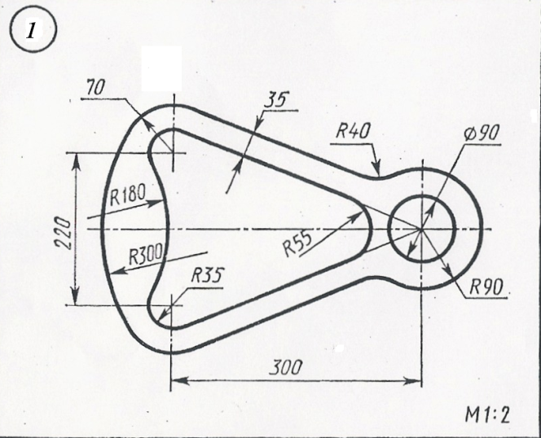 | 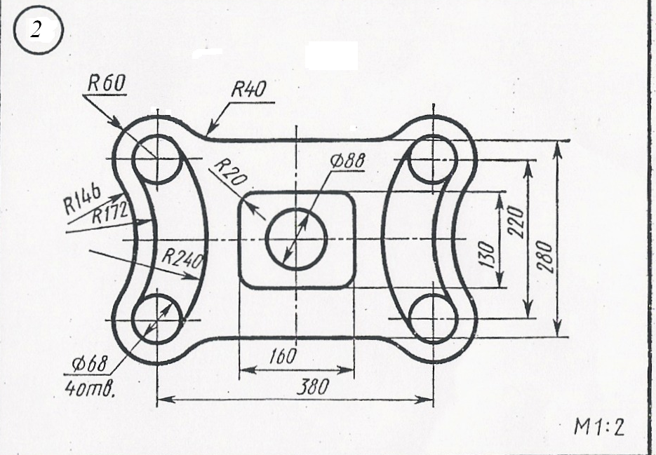
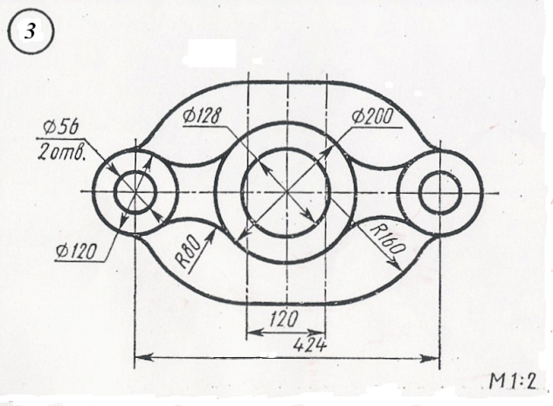 |  | 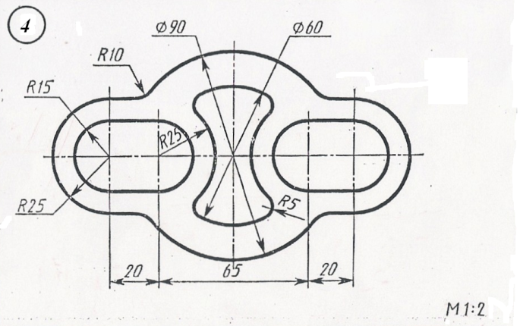
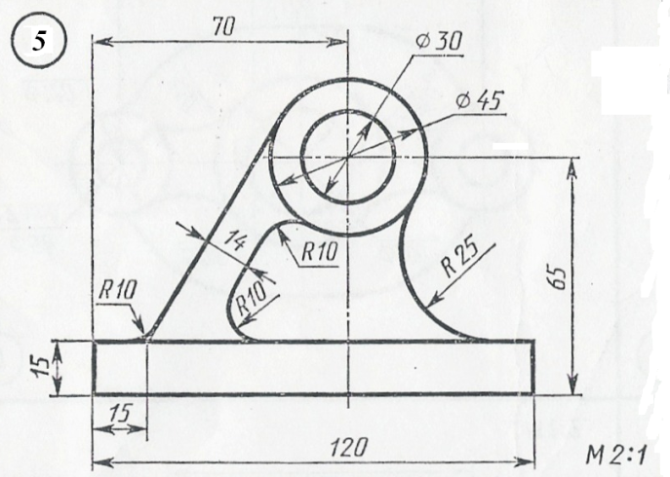 |  | 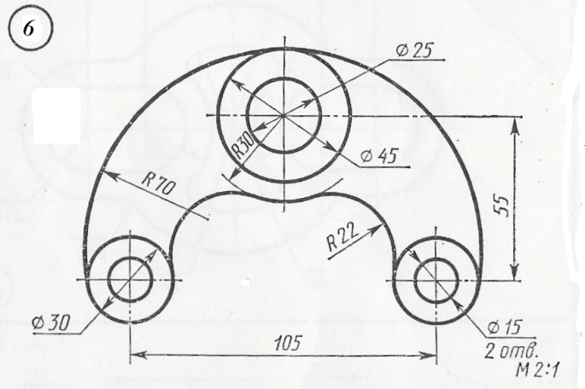
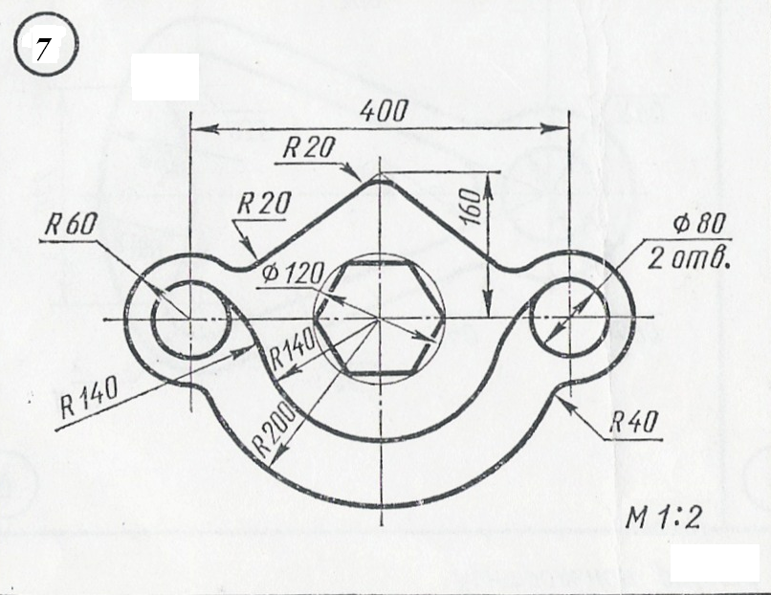 |  | 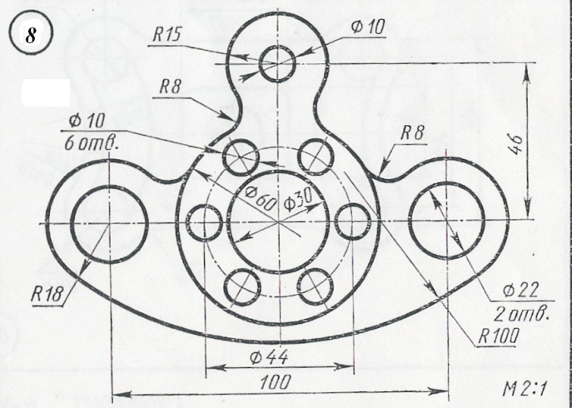
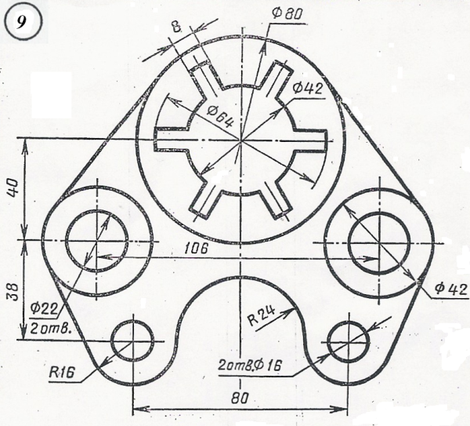 |  | 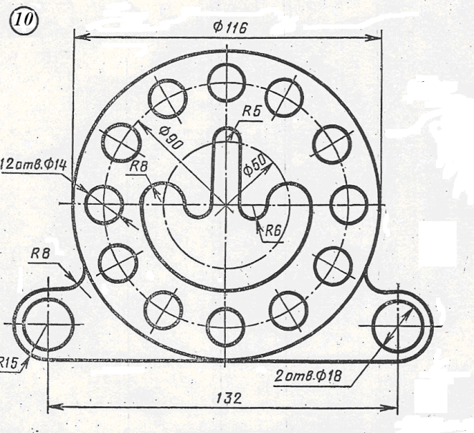
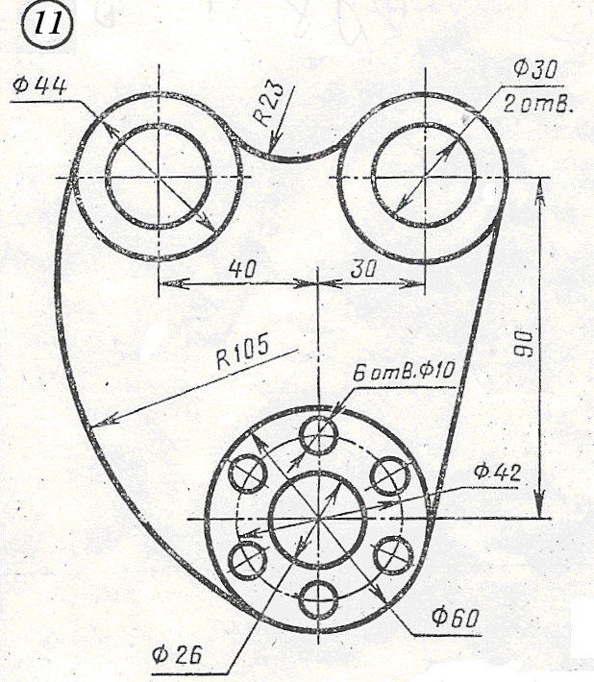 |  | 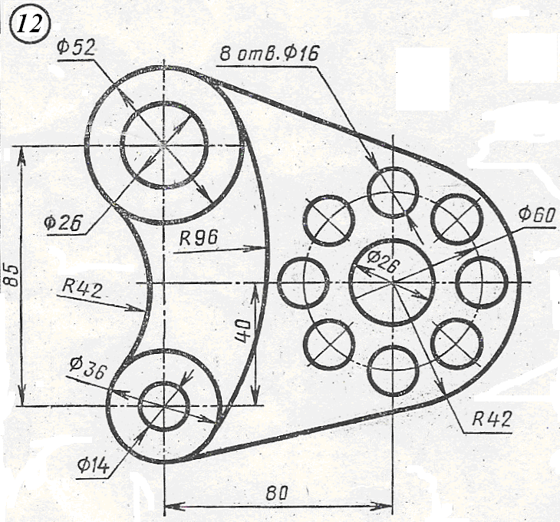

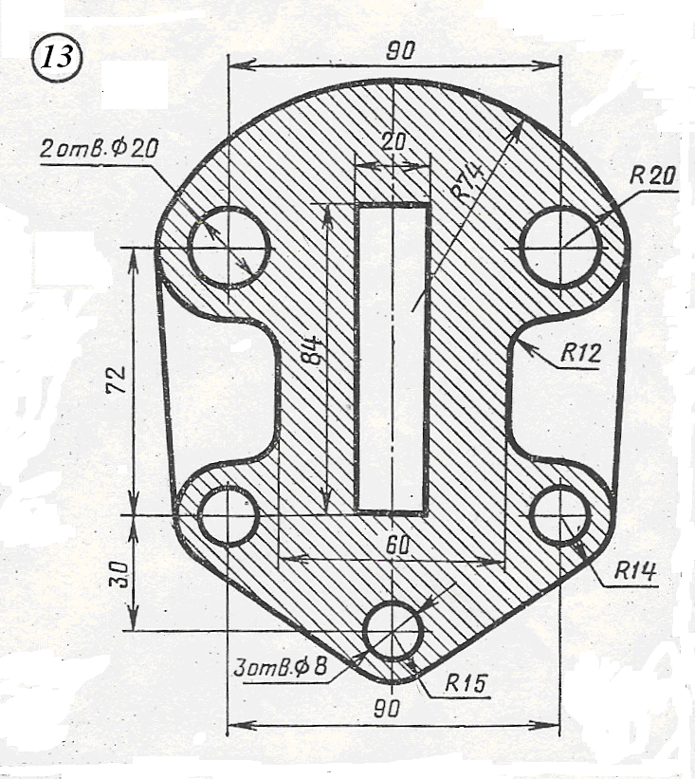 | 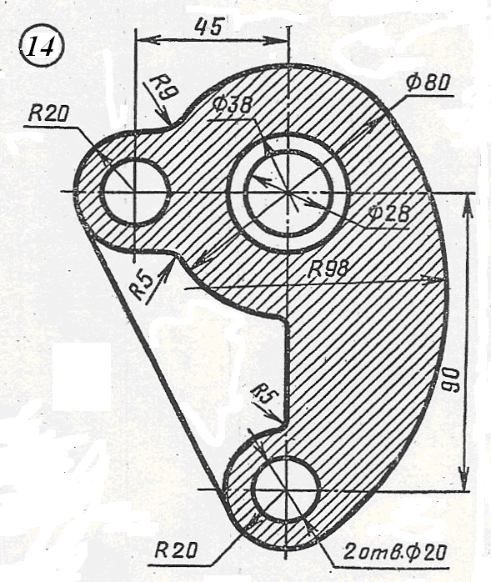
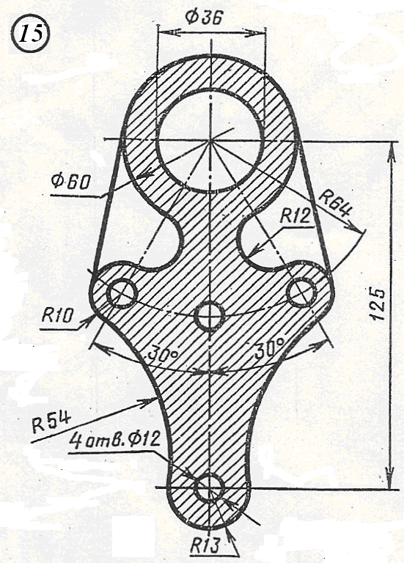 | 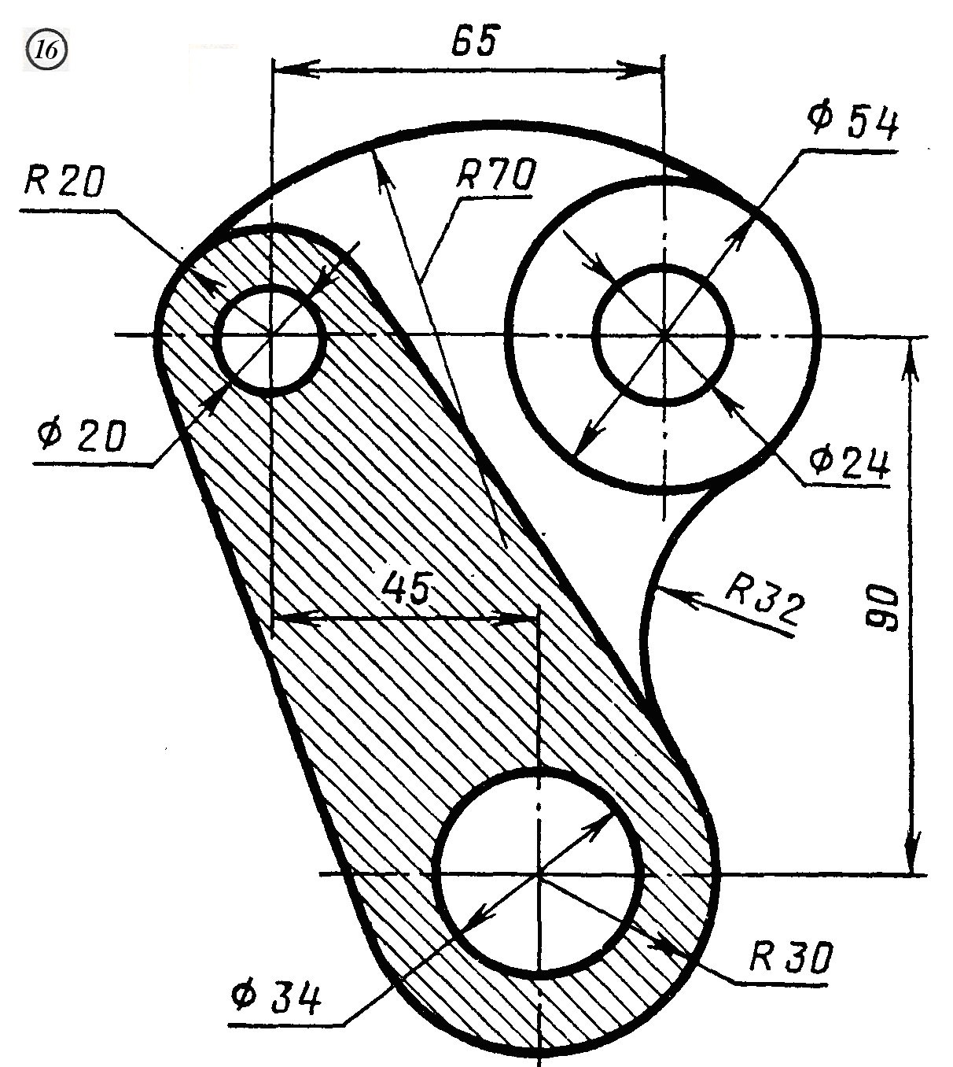

5. Библиографический список литературы

- КОМПАС-3D Руководство пользователя. – ЗАО АСКОН. – Т.1, - 405с.
- Чекмарев, А. А. Инженерная графика : учебник для вузов / А. А. Чекмарев. — 13-е изд., испр. и доп. — Москва : Издательство Юрайт, 2020. — 355 с. — (Высшее образование). — ISBN 978-5-534-12795-9. — URL : https://urait.ru/bcode/448326
- 6.1.2. Инженерная и компьютерная графика : учебник и практикум для прикладного бакалавриата / Р. Р. Анамова [и др.] ; под общей редакцией Р. Р. Анамовой, С. А. Леоновой, Н. В. Пшеничновой. — Москва : Издательство Юрайт, 2019. — 246 с. — (Бакалавр. Прикладной курс). — ISBN 978-5-9916-8262-6. — URL : https://urait.ru/bcode/433875

